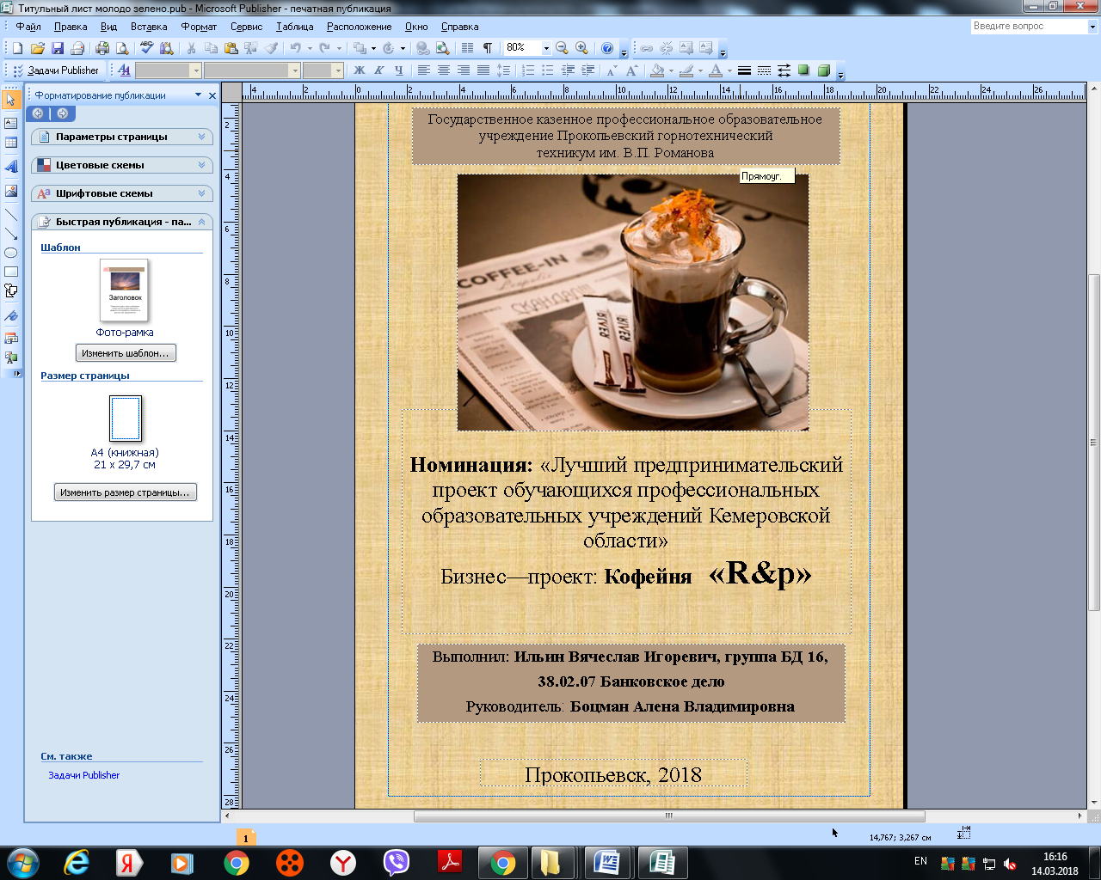СОДЕРЖАНИЕ

Резюме 3

Описание предприятия 4

Описание услуг 6

Организационный план и должностные обязанности

сотрудников кофейни 7

Рынок и конкуренция 9

Маркетинг и продажи 10

Финансовый план 11

Анализ риска реализации проекта 16

Заключение 17

Резюме

# Кофейня «R&p» создается с целью быстрого и качественного обслуживания посетителей, с максимальным вниманием к нему и предложением наиболее качественных изделий. В настоящее время изменился темп жизни, и люди все реже имеют возможность и время для приготовления вкусного кофе и кондитерских изделий. Все блюда и напитки приготавливаются только из натуральных продуктов.

# В будние дни основными посетителями кофейни будут студенты, работники различных организаций. В выходные дни кофейня хорошо подходит для отдыха всей семьей. Уютный интерьер, приветливый персонал, вкуснейшие кофейные напитки, пирожные, торты и всевозможные десерты создадут прекрасную атмосферу, и посетить заведение захочется снова.

# Суть данного проекта заключается в том, чтобы обеспечить население хорошим и качественным кофе и свежими кондитерскими изделиями.

# Для достижения успеха «R&p» предложит отличное качество отпускаемой продукции, высокий уровень обслуживания, в штате будут состоять квалифицированные и грамотные работники с большим стажем работы в пищевой промышленности.

# Организационная форма ведения бизнеса: Индивидуальный предприниматель.

****Форма налогообложения:**** Упрощенная система налогообложения, налогооблагаемая база, доходы минус расходы.

# Время работы кофейни: 10.00 – 22.00. Ежедневно.

# Юридический адрес: Кемеровская область, г. Прокопьевск, ул. Институтская, 54

# Ежемесячно выручка кофейни составит приблизительно 185000 рублей.

Срок окупаемости: 1 год 4 месяца.

# Для осуществления данного проекта, помещение берется в аренду, площадь которого 100 м2, с ежемесячной арендной платой в размере 20 000 рублей.

Заемные средства в размере 1100000 рублей предполагается взять в ПАО «Сбербанк России» под 12 % годовых.

# Средняя стоимость покупки по чеку планируется 340 рублей.



Описание предприятия

Зная сегодняшние тенденции развития экономики и общества, сфера общественного питания является одним из преимущественных направлений ведения предпринимательской деятельности, так как с каждым годом растёт уровень спроса на услуги общепита. Это связано с тем, что непрерывная деятельность человека нуждается в постоянной энергии и комфортной атмосфере, что немало важно для его существования. Иначе, человек не сможет продолжать свою деятельность без подкрепления сил, которые дают ему возможность выполнять работу эффективнее. В наше время стали популярны различные заведения Быстрого питания (Фаст-фуд (KFC/MacDonald’s и др.)).

В настоящее время в городе Прокопьевске существуют несколько кафе, которые предлагают своим гостям изысканное разнообразие кондитерских изделий, но так ли это, из чего они готовятся? На этот вопрос могут дать ответ только владельцы заведений. Сферу общественного питания я выбрал не случайно, для меня немало важно какую пищу будет употреблять человек, живущий в постоянном ритме жизни. Нужно понимать, выбирать здоровую и полезную пищу, или же выбрать вредную, дающую большой энергетический запас сил.

**Основное направление деятельности моего предприятия** – оказание услуг в сфере общественного питания для студентов и молодых семей в городе Прокопьевске.

    Основная  цель деятельности кофейни «R&p», как коммерческой организации, получение  прибыли. Миссия кофейни заключается  в удовлетворении потребностей жителей г. Прокопьевска по многим пунктам, а именно:

* предоставление качественного уровня обслуживания;
* обеспечение широкого ассортимента предлагаемой продукции;
* гарантирование     соблюдения    правил приготовления кофейных напитков и кондитерских изделий;
* организация комфортной для клиентов обстановки в зале кофейни;
* дальнейшее расширение бизнеса.

Предприятие ориентировано на аудиторию с низким и средним уровнем достатка, в частности: на творческую молодежь и студентов вузов и сузов (17-25 лет); на клиентов среднего возраста (26-45 лет). В кофейне планируется проведение тематических вечеров, поэтому потенциальным клиентом нашей кофейни будет творческая личность, ищущая себя, интересующаяся тенденциями в искусстве, ищущая вдохновения, единомышленников или уютного уединения.

Кафе будет расположено в районе спортивного комплекса «Снежинка», что удобно для студентов высшего и среднего профессионального образования. В данном районе расположены: ГКПОУ Прокопьевский горнотехнический техникум им. В.П. Романова, ГПОУ ППЭТ, Медицинский колледж и филиал КУЗГТУ в городе Прокопьевске, МБОУ СОШ №6, МБОУ Лицей № 57.

В заведении предполагается введение новых систем обслуживания. Это в частности система интеграции с клиентами, которая позволит уведомлять каждого о новых предложениях меню, о проведении праздничных мероприятий, скидках в определенные дни и т.д. Также планируется интеграция системы QR-code(video), которая позволит каждому клиенту посмотреть видео, показывающее процесс приготовления заказанного блюда (блюд). Система изначально предполагает использование специального сканирующего приложения для смартфона, которая позволит определить ссылку по Qr-code и перейти по ней, для просмотра видеоролика; эта же система будет доступна людям, не имеющим смартфон при помощи использования планшета интерактивного меню. Уникальность услуги в том, что все видеоролики будут записываться на кухне заведения.





Описание услуг

Клиенты кофейни смогут насладиться качественным кофе и кофесодержащими напитками под аккомпанемент расслабляющей lounge-музыки. Ассортимент про­дукции включает преимущественно оригинальные, изыскан­ные кондитерские изделия: «Бисквит королевы Виктории», желе, чизкейк с вишней и др., напитки: кофе, чай, фруктовые соки и коктейли. Каждый клиент может посмотреть видео, показывающее процесс приготовления заказанного блюда и напитка с помощью Qr-code.

Интерьер зала кофейни оформлен в теплых тонах, что создает приятную атмосферу и способствует привлечению посетителей.

Клиентам будет предложен широкий выбор сортов кофе, чая и других напитков, а также множество ароматных десертов, некоторые из них представлены в таблице 1.

Таблица 1 - Виды кофе и кофесодержащих напитков, рецептура и цена.

|  |  |  |
| --- | --- | --- |
| Наименование напитка | Рецептура | Цена, руб. |
| Espresso «Чтец» | Напиток из кофе, приготовленный путем пропускания воды, находящейся под давлением, с высокой температурой, сквозь фильтр с молотым кофе. | 40,00 |
| Americano «Авангард» | Эспрессо, дополненный горячей водой, для продления удовольствия от напитка. | 50,00 |
| Моккачино «Харуки» | Напиток из кофе с добавлением молока и какао. | 60,00 |
| Espresso Маккиато «К югу от границы» | Эспрессо, покрытый молочной пеной. | 55,00 |
| Ванильное латте «Послемрак» | Латте с добавлением ванильного экстракта и густой сливочной пены. | 60,00 |
| Латте «Норвежский лес» | Эспрессо, белый шоколад, молоко, молочная пена. | 55,00 |

Организационный план и должностные обязанности сотрудников кофейни

Руководство предприятия возлагается на управляющего, который по совместительству исполняет обязанности бухгалтера, поскольку предприятие только зарождается, обороты поначалу будут несущественны, нет средств и необходимости включать в штат бухгалтера.

**Управляющий** - высший руководитель заведения, который контролирует работу персонала кофейни, контролирует качество обслуживания, качество закупаемых продуктов и технологию приготовления блюд, техническое состояние всего оборудования, соблюдение техники безопасности и санитарных норм на производстве. Управляющий также участвует в формировании ценовой политики заведения, проведении различных рекламных акций, взаимодействует с поставщиками и контролирующими органами.

Численность персонала определяется исходя из функциональной целесообразности. Система начисления заработной платы построена на основе должностных окладов. По достижении результатов система оплаты труда может измениться и иметь в своей структуре процент от реализации напитков и десертов.

 **Повар-кондитер** специализируется на приготовлении кондитерских изделий: оформляет десерты по рецептам и технологиям; делает заготовки теста; производит художественное украшение изделий (по индивидуальным заказам клиентов на торжественные мероприятия) и т.д.

В обязанности **официанта -** как правило, входят:

* выполнение заказов посетителей;
* получение от них расчёта за услуги;
* уборка столов после ухода посетителей;
* сервировка столов к приходу новых посетителей или после прихода (в зависимости от принципа работы заведения)

Официант несёт материальную ответственность за сохранность посуды и выручки. Для успешной работы официанту необходимы физическая выносливость, хорошая координация движений, развитая зрительная память, способность к распределению внимания, коммуникабельность, стрессоустойчивость, вежливость, приветливость, знание этикета и арифметические способности.

**Кассир** осуществляет операции по приему, учету, выдаче и хранению денежных средств с выдачей чека покупателю, используя в работе контрольно- кассовую машину, online-кассу.

В должностные обязанности **уборщицы** входит уборка помещений,. Удаление пыли с мебели, подметание и мойка вручную или с помощью машин и приспособлений стен, полов, лестниц, окон и т.д. Сбор и транспортировка мусора и отходов в установленное место. Расстановка урн для мусора, их очистка и дезинфицирование. Чистка и дезинфицирование  гардеробных и других мест общего пользования. Соблюдение правил санитарии и гигиены в убираемых местах.

Примерный расчет заработной платы приведен в таблице 2

Таблица 2 – Расчет заработной платы персонала.

|  |  |  |  |  |  |  |
| --- | --- | --- | --- | --- | --- | --- |
| **Должность** | **Кол-во**  **человек** | **Оклад, руб.** | **Районный коэффициент, %** | **Всего начислено** | **Удержано НДФЛ** | **Всего к выдаче, руб.** |
| Управляющий | 1 | 20000 | 30 | 26000 | 3380 | 22620 |
| Повар-кондитер | 2 | 30000 | 30 | 39000 | 5070 | 33930 |
| Официант | 2 | 20000 | 30 | 26000 | 3380 | 22620 |
| Кассир | 1 | 11000 | 30 | 14300 | 1859 | 12441 |
| Уборщица | 1 | 7000 | 30 | 7910 | 1028,3 | 6881,7 |
| Итого: | 7 | 86000 |  | 110610 | 14379,3 | 98 492, 7 |

Рынок и конкуренция

Основными конкурентами на рынке общественного питания в городе Прокопьевске являются: «Villaggio», Суши-бар «Асахи».

Конкурентными преимуществами кофейни «R&p» являются:

* Высокое качество обслуживания и приготовляемых блюд;
* Приемлемые цены;
* Полное соблюдение санитарных норм;
* Удобное место расположения;
* Широкий выбор меню;
* Уникальная услуга QR-code (video).

Главной целью является стать одним из ведущих заведений в городе Прокопьевске. Мы планируем добиться этого за счет предоставления ряда продуктов и услуг, которые полностью бы удовлетворяли запросы клиентов благодаря применению новых технологий, уникальной услуга QR-code(video), привлечению лучших специалистов, индивидуальному подходу к клиентам, предоставлению услуг высокого качества. Мы также намерены повысить среди населения степень осведомленности о наших товарах с помощью продуманной и целенаправленной маркетинговой стратегии.

Ценовая политика ресторана будет основываться на принципах конкурентоспособности, а также доступности продукта потенциальным потребителям. Кроме того, «R&p» собирается использовать [дифференцированную ценовую](http://pandia.ru/text/category/differentcirovanie_tcen/) стратегию на рынке. Это приблизительная ценовая политика нашего заведения.

# 

Маркетинг и продажи

Кофейня «R&p» для привлечения большего количества клиентов предполагает сделать обширную рекламу своих услуг в средствах массовой информации и социальных сетях: ВКонтакте, Instagram, Одноклассники, Twitter, Facebook и др.; газета «Поиск-инфо»; буклеты на автобусных и трамвайных остановках и в общественном транспорте. (газеты, радио и т.п.).

Еще один способ стимулирования сбыта – это прием заказов по телефону и online - записи.

Особое внимание при этом планируется уделить тщательно продуманному тексту обращения к потребителям, подходящему оформлению, привлекающему внимание и подчеркивающему деловые качества и преимущества нашей кофейни.

Для организации контроля качества сырья, используемого для приготовления кондитерских изделий и напитков необходимо осуществлять входной и операционный контроль качества. Входной – заключается в контроле поступающего сырья и проверки соответствия его качества данным, указанным в сопроводительных документах по органолептическим показателям, изложенным в нормативно-технической документации. Операционный контроль проводится путем органолептической оценки, проверки соответствия сырьевого набора технологическим картам, соблюдения технологических режимов и выхода продукции по массе.

Поставщиками молочных продуктов, муки и другого сырья для приготовления кондитерских изделий и кофейных напитков являются кузбасские фермерские хозяйства и гипермаркет «Лента»

**Основными преимуществами данных поставщиков являются**: доступные цены, широкий ассортимент, высокое качество продукции, условия доставки.

Финансовый план

Таблица 3 - Структура капитала

|  |  |  |  |  |  |
| --- | --- | --- | --- | --- | --- |
| Показатели | Ед. изм. | | Сумма | | |
| Собственные средства | руб. | | 900 000 | | |
| Заемные средства | руб. | | 1 100 000 | | |
| Общий капитал | руб. | | 2 000 000 | | |
| Заемные средства предоставлены в размере 1100000 рублей ПАО «Сбербанк России» под 12 % годовых.  Учитывая, что площадь помещения не будет превышать 100м2, планируется реализовать данный первоначальный капитал на приобретение следующих основных фондов: машины и оборудование, производственный инвентарь, хозяйственный инвентарь.  Таблица 4 – Затраты на оборудование | | | | | |
| Название | | Цена за единицу, руб. | | Общая цена ОФ | |
| Кухонные плиты электрические АВАТ ЭП-6ЖШ-К-2/1 ( ед.) | | 93 500 | | 93 500 | |
| Конвекционные печи TECNOEKA EVOLUTION EKF 423P (1 ед.) | | 33 048 | | 33 048 | |
| Шкаф холодильный универсальный АРИАДА R1400VC (1 ед.) | | 73 800 | | 73 800 | |
| Зонт вытяжной ЗВЭ-900-1,5-П (1 ед.) | | 23 500 | | 23 500 | |
| Стол производственный СРП 9/6 Э, с усил-м каркасом (2 ед.) | | 6 930 | | 13 860 | |
| Шкафы для одежды и сумок ШРМ-С (1 ед.) | | 9 191 | | 9 191 | |
| Машина посудомоечная MACH MS/9451 с помпой 1 ед. | | 123 736 | | 123 736 | |
| Онлайн-касса АТОЛ 11ф мобильный (ФН-54ФЗ), (PS+USB, Wi-Fi, BT, 2G, АКБ) 1 ед. | | 31 300 | | 31 300 | |
| Кнопка вызова персонала iBells – 315 Silver 10 ед. | | 970 | | 9 700 | |
| Тестомес спиральный Convito | | 39 865 | | 39 865 | |
| [Кофемолка CUNILL Brasil/CH](https://www.klenmarket.ru/shop/equipment/bar-equipment/coffee-grinders/the-grinder-is-cunill-brasilch/) | | 17 500 | | 17 500 | |
| [Кофемашина Gaggia Syncrony Logic](https://www.klenmarket.ru/shop/equipment/bar-equipment/coffee-machines/coffee-machine-gaggia-syncrony-logic/) | | 34 000 | | 34 000 | |
| **ИТОГО:** | |  | | 500 000 | |
| Столовые и кухонные приборы | | ____ | | | 150 000 |
| Текстиль( скатерти, занавески, салфетки) | | ____ | | | 50 000 |
| Стулья | | ____ | | | 150 000 |
| Столы | | ____ | | | 300 000 |
| **Итого:** | |  | | | 650 000 |
| Отделочные работы и работы по установке сантехники, систем вентиляций, электроосветительных приборов, камер видеонаблюдения | |  | | | 600 000 |
| Итого: | | | 1 933 492 |

# 

# 

В процессе своей деятельности кофейня должна выручить как можно больше денежных средств. Это будет возможно, так как таких кофейней как «R&p» в городе мало, у него выгодное расположение, в нем будут работать только профессионалы, а также создание заведения ориентировано на людей со средним заработком. Заёмные средства предоставлены ПАО «Сбербанк России» под 12% годовых, ежемесячный платёж аннуитентными платежами составит 21 000 руб. в месяц.

Таблица 5 - Сводная таблица издержек

|  |  |  |  |  |  |  |  |  |  |  |  |  |
| --- | --- | --- | --- | --- | --- | --- | --- | --- | --- | --- | --- | --- |
| **Наименование издержек** | **Месяцы** | | | | | | | | | | | |
| **1** | **2** | **3** | **4** | **5** | **6** | **7** | **8** | **9** | **10** | **11** | **12** |
| Ремонт | 600000 | - | - | - | - | - | - | - | - | - | - | - |
| Мебель и оборудование | 1 150 000 | - | - | - | - | - | - | - | - | - | - | - |
| Аренда | 20 000 | 20 000 | 20 000 | 20 000 | 20 000 | 20 000 | 20 000 | 20 000 | 20 000 | 20 000 | 20 000 | 20 000 |
| Расходные материалы | 34 800 | 34 800 | 34 800 | 34 800 | 34 800 | 34 800 | 34 800 | 34 800 | 34 800 | 34 800 | 34 800 | 34 800 |
| Реклама | 5000 | 5000 | - | - | - | - | - | - | - | - | - | - |
| Коммунальные услуги | 4200 | 4200 | 4200 | 4200 | 4200 | 4200 | 4200 | 4200 | 4200 | 4200 | 4200 | 4200 |
| Погашение кредита | 21 000 | 21 000 | 21 000 | 21 000 | 21 000 | 21 000 | 21 000 | 21 000 | 21 000 | 21 000 | 21 000 | 21 000 |
| Заработная плата | 98 492 | 98 492 | 98 492 | 98 492 | 98 492 | 98 492 | 98 492 | 98 492 | 98 492 | 98 492 | 98 492 | 98 492 |
| Итого: | 1 933 492 | 183 492 | 178 492 | 178 492 | 178 492 | 178 492 | 178 492 | 178 492 | 178 492 | 178 492 | 178 492 | 178 492 |

Таблица 6 -Примерный расчёт дохода от оказания услуг кофейни в день

|  |  |  |  |  |  |
| --- | --- | --- | --- | --- | --- |
| **Наименование дохода** | **Количество клиентов в день, чел.** | **Средний чек, руб.** | **Общий доход в день, руб.** | **Общий доход в месяц, руб.** | **Общий доход в год, руб.** |
| - по продаже кофе | 15 | 300 | 4 500 | 135 000 | 1 620 000 |
| - по продаже кондитерских изделий | 16 | 340 | 5 440 | 163 200 | 1 958 400 |
| - по продаже сопутствующих продуктов | 18 | 150 | 2 700 | 81 000 | 972 000 |
| Итого: | 49 |  | 12 640 | 379 200 | 4 550 400 |

Индивидуальный предприниматель платит фиксированные выплаты, в так называемые, внебюджетные фонды + налоги (в 2018 г). Выплату налогов предполагается осуществлять по упрощенной системе налогообложения, которая предполагает 6% от всех доходов (22 752 рублей в месяц) Выплаты на страховую часть пенсии =26 545 рублей в год ПФР и 5840 рублей в год в ФФОМС (общие выплаты во внебюджетные фонды в год составят 32 385 рублей, т.е. 2 698, 75 рублей в месяц).

Таблица 7 – Сводная таблица доходов и расходов

|  |  |  |  |  |  |  |  |  |  |  |  |  |
| --- | --- | --- | --- | --- | --- | --- | --- | --- | --- | --- | --- | --- |
| Показатели | Месяцы | | | | | | | | | | | |
| 1 | 2 | 3 | 4 | 5 | 6 | 7 | 8 | 9 | 10 | 11 | 12 |
| Доходы от услуг | 379 200 | 379 200 | 379 200 | 379 200 | 379 200 | 379 200 | 379 200 | 379 200 | 379 200 | 379 200 | 379 200 | 379 200 |
| Издержки | 1 933 492 | 1 753 234 | 1 542 526 | 1 331 818 | 1 121 110 | 910 402 | 699 694 | 657 476 | 446 770 | 236 062 | 168 492,7 | 168 492,7 |
| Налоги | 25 450 | 25 450 | 25 450 | 25 450 | 25 450 | 25 450 | 25 450 | 25 450 | 25 450 | 25 450 | 25 450 | 25 450 |
| Прибыль | -1 579 742 | -1 374 034 | -1 163 326 | -952 618 | -741 910 | - 531 202 | - 488 986 | - 278 278 | - 67 570 | 143 138 | 185 257 | 185 257 |

За второй год прибыль составит 185 257 *12 = 2 223 084 руб.

Срок окупаемости составит: 1 год 4 месяца

Анализ риска реализации проекта

Возможные риски:

·  Природные явления – страхование от этих рисков.

·  Социально-политические – страхование от этих рисков.

·  Криминальные – поддержка органов МВД.

·  Экологические – заключение договоров на вывод мусора, дезинсекцию и дезинфекцию предприятия.

В таблице 8 представлена оценка вероятностей рисков.

Таблица 8 – Оценка вероятностей риска

|  |  |  |
| --- | --- | --- |
| Вид | Вероятность | Приоритет |
| Повышение цен на сырье | 0,3 | 1 |
| Недостаточный спрос | 0,2 | 1 |
| Снижение цен конкурентами | 0,5 | 2 |
| Неплатежеспособность потребителей | 0,3 | 2 |
| Рост налогов | 0,1 | 2 |
| Нестабильное качество сырья и материалов | 0,1 | 1 |
| Недостаток оборотных средств | 0,2 | 2 |
| Недостаточный уровень зарплаты | 0,2 | 2 |

Наибольшую опасность представляют риски:

1) повышение цен на сырье и материалы;

2) недостаточный спрос;

3) нестабильное качество сырья и материалов.

Главные меры по борьбе:

с риском «1» - расширение спектра фирм-поставщиков,

с риском «2» - необходимо будет провести широкую рекламную кампанию в СМИ и разработать систему скидок и акций для гостей, тем самым, уменьшив вероятность риска.

с риском «3» - более тщательный отбор поставщиков.

Заключение

Представленное в данном бизнес-проекте исследование показывает, что при грамотном проведении предварительного маркетингового исследования, минимизации рисков, на которые есть возможность повлиять, грамотном управлении заведением, и привлечении необходимых инвестиций для реализации проекта, организация Кофейни – это перспективный и выгодный бизнес, даже в существующих жестких экономических условиях.

